Федеральное агентство связи
ФЕДЕРАЛЬНОЕ ГОСУДАРСТВЕННОЕ БЮДЖЕТНОЕ
ОБРАЗОВАТЕЛЬНОЕ УЧРЕЖДЕНИЕ ВЫСШЕГО ОБРАЗОВАНИЯ
«САНКТ-ПЕТЕРБУРГСКИЙ ГОСУДАРСТВЕННЫЙ УНИВЕРСИТЕТ ТЕЛЕКОММУНИКАЦИЙ ИМ. ПРОФ. М. А. БОНЧ-БРУЕВИЧА» (СПбГУТ)

Факультет кибербезопасности.
Кафедра информационной безопасности компьютерных сетей

ЛАБОРАТОРНАЯ РАБОТА №9
по дисциплине «Безопасность компьютерных систем»

Выполнил: студент 2-го курса группы ИКПИ-42
Терещенко Максим Андреевич
Преподаватель:
Беккель Людмила Сергеевна

Санкт-Петербург
2026

Отчет по лабораторным работам Cisco Packet Tracer

ЛР 2.3.7 - Навигация по IOS

Цель
Освоить режимы IOS, контекстную справку, автодополнение команд и настройку системного времени на коммутаторе.

Краткий ход выполнения
- Подключен PC1 к S1 консольным кабелем, открыт Terminal.
- Выполнен вход в User EXEC и изучена справка ?, t?, te?.
- Выполнен переход в Privileged EXEC (enable) и в Global Configuration.
- Изучена команда clock, установлены дата и время.
- Проверены системные сообщения при некорректных командах.

Команды
S1> ?
S1> t?
S1> te?
S1> enable
S1# ?
S1# configure terminal
S1(config)# exit
S1# show clock
S1# clock ?
S1# clock set ?
S1# clock set 15:00:00 31 Jan 2035
S1# show clock

Ответы на вопросы
- Значение параметра bits per second в Terminal по умолчанию: 9600.
- После нажатия Enter появляется приглашение: S1>.
- Команда на букву c в User EXEC: connect.
- Для t? обычно отображаются: telnet, terminal, traceroute.
- Для te? доступны команды, начинающиеся с te (например, telnet, terminal).
- Описание enable в справке: Turn on privileged commands
- После en<Tab> команда дополняется до enable.
- После te<Tab> автодополнение не выполняется однозначно
- После enable приглашение меняется на S1#.
- В привилегированном режиме доступно существенно больше команд, чем в User EXEC: S1#c? clear clock configure connect copy
- После configure появляется запрос выбора способа конфигурации (terminal и т. д.).
- После входа в глобальную конфигурацию приглашение: S1(config)#.
- show clock показывает текущее время и дату; 8:22:15.28 UTC Mon Mar 1 1993.
- Команда clock без параметров дает % Incomplete command.
- clock ? показывает доступные подкоманды (в т.ч. set).
- clock set ? запрашивает формат времени/даты.
- Пример корректной установки: clock set 15:00:00 31 Jan 2035.
- cl<Tab> дополняется до clock.
- clock -> % Incomplete command.
- clock set 25:00:00 -> ошибка некорректного времени.
- clock set 15:00:00 32 -> ошибка некорректного дня месяца.

Скриншоты
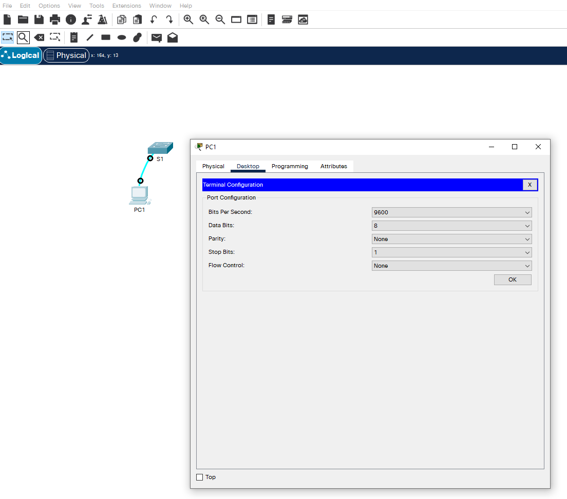
Рисунок 1 – Desktop Terminal
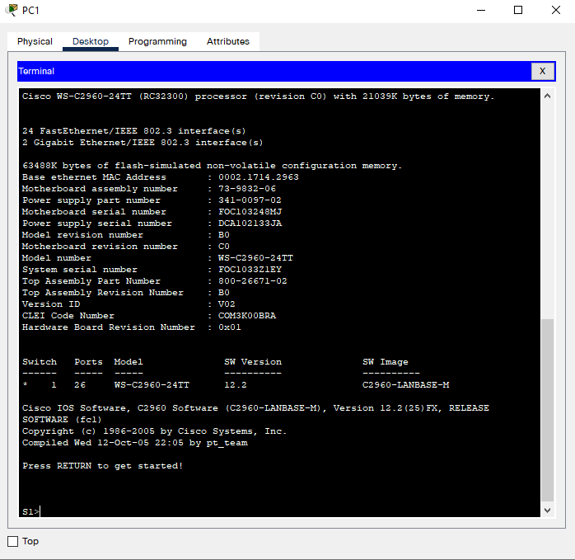
Рисунок 2 – приглашение ко вводу в терминал
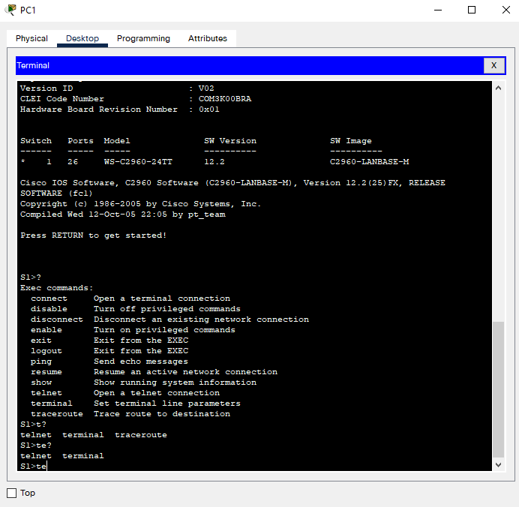-
Рисунок 3 – пример автодополнения команд

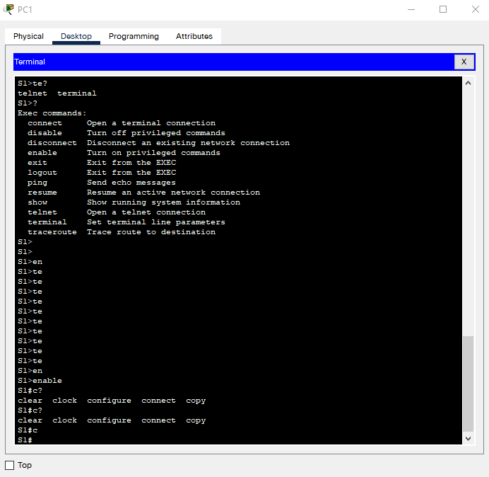
Рисунок 4 – пример подсказок для «c?»
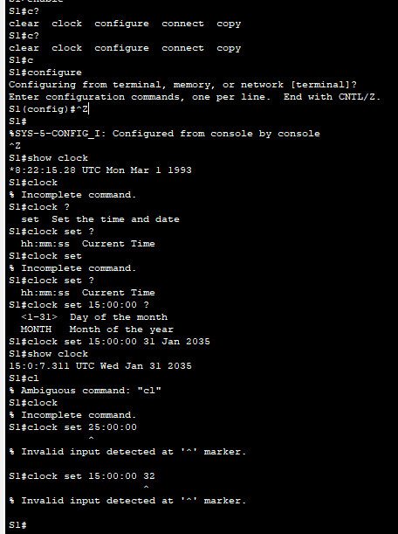
Рисунок 5 – успешная установка времени и show clock.
).
Рисунок 6 – окно Check Results

ЛР 2.5.5 - Настройка начальных параметров коммутатора

Цель
Настроить базовые параметры коммутатора, защиту доступа, баннер и сохранение конфигурации.

Краткий ход выполнения
- Проверена конфигурация по умолчанию на S1.
- Настроены hostname, пароли консоли и привилегированного режима.
- Добавлен enable secret, включено шифрование паролей.
- Настроен баннер MOTD.
- Конфигурация сохранена в NVRAM.
- Повторены настройки для S2.

Команды (S1/S2)
enable
show running-config
configure terminal
hostname S1
line console 0
password letmein
login
enable password c1$c0
enable secret itsasecret
service password-encryption
banner motd "This is a secure system. Authorized Access Only!"
end
copy running-config startup-config
show startup-config
Вывод команды show running-config:
San Jose, California 95134-1706
Cisco IOS Software, C2960 Software (C2960-LANBASE-M), Version 12.2(25)FX, RELEASE SOFTWARE (fc1)
Copyright (c) 1986-2005 by Cisco Systems, Inc.
Compiled Wed 12-Oct-05 22:05 by pt_team
Image text-base: 0x80008098, data-base: 0x814129C4
Cisco WS-C2960-24TT (RC32300) processor (revision C0) with 21039K bytes of memory.
24 FastEthernet/IEEE 802.3 interface(s)
2 Gigabit Ethernet/IEEE 802.3 interface(s)
63488K bytes of flash-simulated non-volatile configuration memory.
Base ethernet MAC Address : 0002.1714.2963
Motherboard assembly number : 73-9832-06
Power supply part number : 341-0097-02
Motherboard serial number : FOC103248MJ
Power supply serial number : DCA102133JA
Model revision number : B0
Motherboard revision number : C0
Model number : WS-C2960-24TT
System serial number : FOC1033Z1EY
Top Assembly Part Number : 800-26671-02
Top Assembly Revision Number : B0
Version ID : V02
CLEI Code Number : COM3K00BRA
Hardware Board Revision Number : 0x01
Switch Ports Model SW Version SW Image
------ ----- ----- ---------- ----------
* 1 26 WS-C2960-24TT 12.2 C2960-LANBASE-M
Cisco IOS Software, C2960 Software (C2960-LANBASE-M), Version 12.2(25)FX, RELEASE SOFTWARE (fc1)
Copyright (c) 1986-2005 by Cisco Systems, Inc.
Compiled Wed 12-Oct-05 22:05 by pt_team
Press RETURN to get started!
%LINK-5-CHANGED: Interface FastEthernet0/1, changed state to up
%LINEPROTO-5-UPDOWN: Line protocol on Interface FastEthernet0/1, changed state to up
%LINK-5-CHANGED: Interface FastEthernet0/2, changed state to up
%LINEPROTO-5-UPDOWN: Line protocol on Interface FastEthernet0/2, changed state to up
Switch>ena
Switch>enable
Switch#show running-config
Building configuration...
Current configuration : 1080 bytes
!
version 12.2
no service timestamps log datetime msec
no service timestamps debug datetime msec
no service password-encryption
!
hostname Switch
!
!
!
!
!
!
spanning-tree mode pvst
spanning-tree extend system-id
!
interface FastEthernet0/1
!
interface FastEthernet0/2
Switch#show running-config
Building configuration...
Current configuration : 1080 bytes
!
version 12.2
no service timestamps log datetime msec
no service timestamps debug datetime msec
no service password-encryption
!
hostname Switch
!
!
!
!
!
!
spanning-tree mode pvst
spanning-tree extend system-id
!
interface FastEthernet0/1
!
interface FastEthernet0/2
Switch#enable
Switch#enable
Switch#show running-config
Building configuration...
Current configuration : 1080 bytes
!
version 12.2
no service timestamps log datetime msec
no service timestamps debug datetime msec
no service password-encryption
!
hostname Switch
!
!
!
!
!
!
spanning-tree mode pvst
spanning-tree extend system-id
!
interface FastEthernet0/1
!
interface FastEthernet0/2
!
interface FastEthernet0/3
!
interface FastEthernet0/4
!
interface FastEthernet0/5
!
interface FastEthernet0/6
!
interface FastEthernet0/7
!
interface FastEthernet0/8
!
interface FastEthernet0/9
!
interface FastEthernet0/10
!
interface FastEthernet0/11
!
interface FastEthernet0/12
!
interface FastEthernet0/13
!
interface FastEthernet0/14
!
interface FastEthernet0/15
!
interface FastEthernet0/16
!
interface FastEthernet0/17
!
interface FastEthernet0/18
!
interface FastEthernet0/19
!
interface FastEthernet0/20
!
interface FastEthernet0/21
!
interface FastEthernet0/22
!
interface FastEthernet0/23
!
interface FastEthernet0/24
!
interface GigabitEthernet0/1
!
interface GigabitEthernet0/2
!
interface Vlan1
no ip address
shutdown
!
!
!
!
line con 0
!
line vty 0 4
login
line vty 5 15
login
!
!
!
!
end

Ответы на вопросы
- Сколько у коммутатора интерфейсов Fast Ethernet? 24 (от FastEthernet0/1 до FastEthernet0/24).
- Сколько у коммутатора интерфейсов Gigabit Ethernet? 2 (GigabitEthernet0/1 и GigabitEthernet0/2).
- Каков диапазон значений, отображаемых в vty-линиях? Диапазон 0 – 15 (блок line vty 0 4, а затем line vty 5 15).
- Какая команда отображает текущее содержимое энергонезависимого ОЗУ (NVRAM)? Команда show startup-config.
- Почему коммутатор отвечает сообщением startup-config is not present? Потому что еще не сохранены настройки. Команда show running-config показывает то, что в оперативной памяти, а в NVRAM (энергонезависимой памяти) файла конфигурации еще не существует.
- Команда login на линии консоли включает проверку пароля при входе.
- enable secret отображается в виде хеша, а не открытым текстом.
- Это сделано для защиты пароля (одностороннее хеширование).
- После service password-encryption новые и существующие пароли хранятся в зашифрованном виде.
- Когда отображается MOTD: до приглашения ввода логина/пароля при подключении.
- Зачем MOTD: юридическое предупреждение о запрете несанкционированного доступа.
- Короткая версия copy running-config startup-config: copy run start.
- Проверка содержимого NVRAM: show startup-config.
- После успешного copy run start все изменения записаны.

Скриншоты
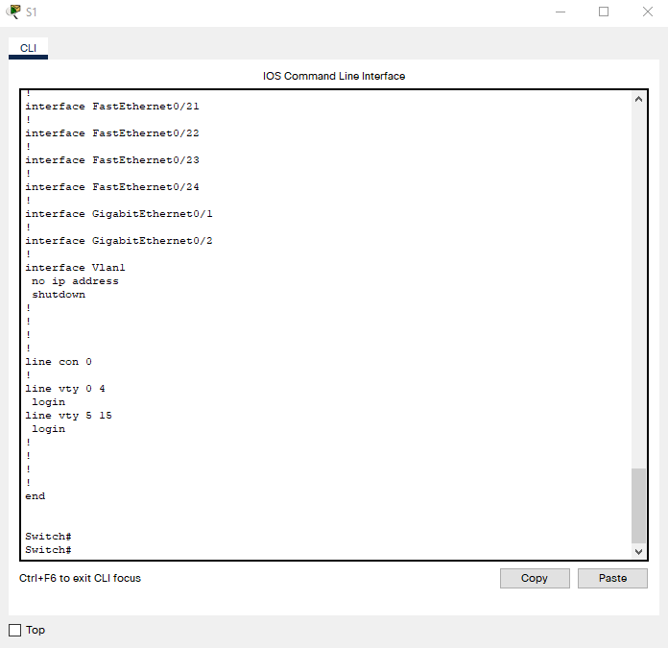
Рисунок 7 - show running-config до настройки.

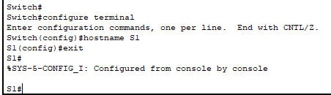
Рисунок 7 – шаг 1, присвоение коммутатору имени
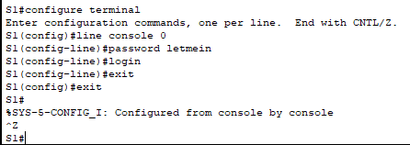
Рисунок 8 – шаг 2, Обеспечение безопасного доступа к консоли
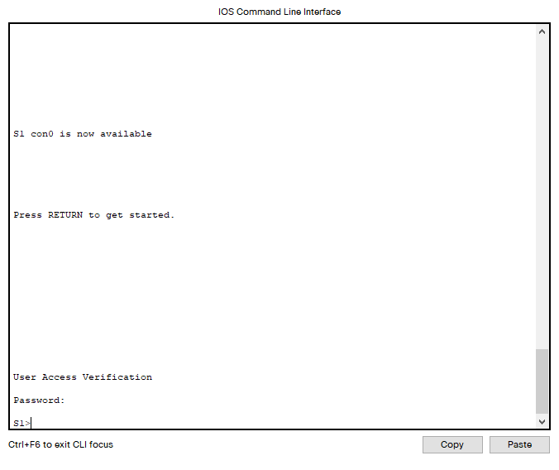
Рисунок 9 – шаг 3, доступ к консоли защищен

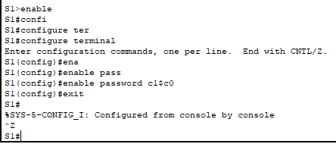
Рисунок 10 – шаг 4, безопасный доступ к привилегированному режиму

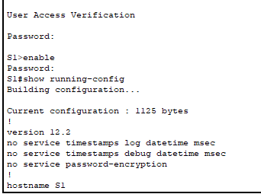
Рисунок 11 – шаг 5, доступ к привилегированному режиму защищен
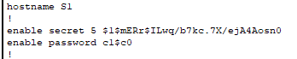
Рисунок 12 – шаг 7, пароль enable secret добавлен в файл конфигурации

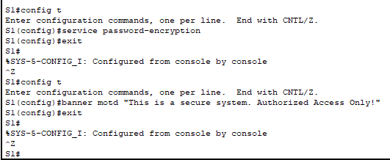
Рисунок 13 – часть 3 шаг 1, пароль enable secret добавлен в файл конфигурации

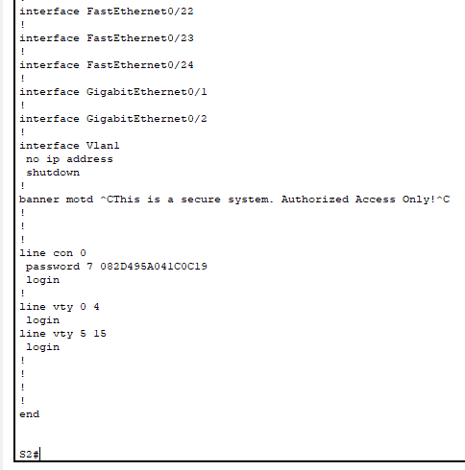
Рисунок 14 – часть 4 шаг 1, проверка правильности конфигурации с помощью команды show run

Основные команды
enable
configure terminal
hostname S2
line console 0
password letmein
login\nexit
enable password c1$c0
enable secret itsasecret
banner motd "This is a secure system. Authorized Access Only!"
service password-encryption
end
show running-config
copy running-config startup-config
show startup-config

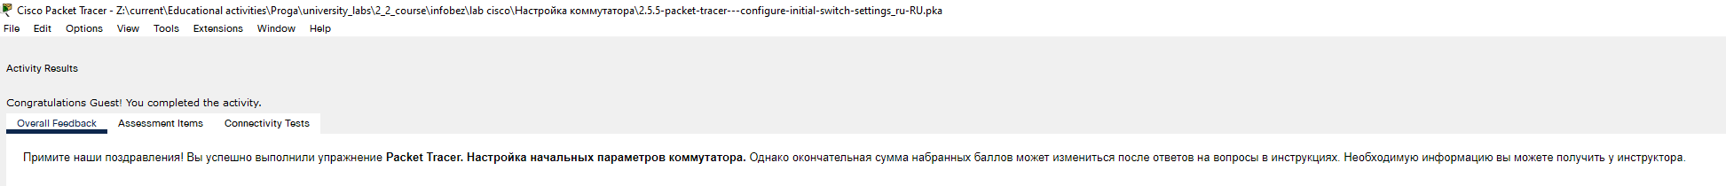
Рисунок 15 – Check Results

ЛР 2.9.1 - Базовая конфигурация коммутатора и оконечного устройства

Цель
Выполнить базовую настройку двух коммутаторов и двух ПК, проверить сквозную связность.

Примечание по варианту
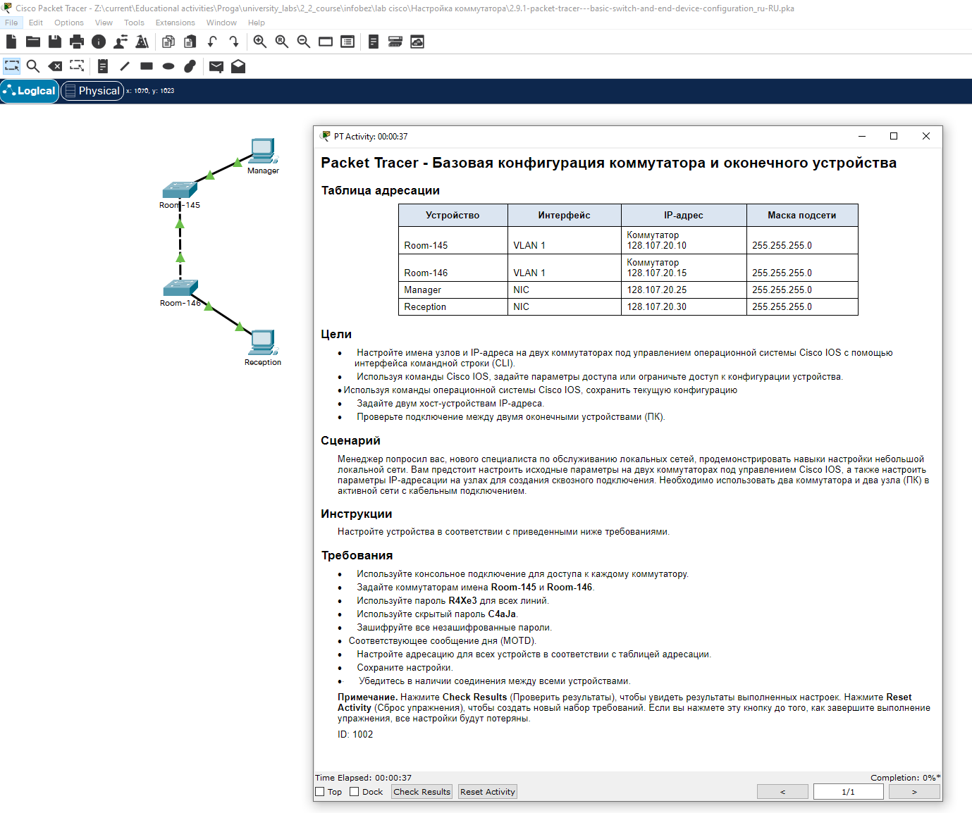
Рисунок 16 – изначальные данные варианта
Вариант ID: 1002.
Room-145 (VLAN 1): 128.107.20.10/24
Room-146 (VLAN 1): 128.107.20.15/24
Manager (NIC): 128.107.20.25/24
Reception (NIC): 128.107.20.30/24
Пароль для линий: R4Xe3 - enable secret: C4aJa

Ход выполнения
- Через консоль выполнен вход на оба коммутатора.
- Заданы hostnames Room-145 и Room-146.
- Настроены пароли линий R4Xe3, enable secret C4aJa.
- Включено service password-encryption, настроен MOTD.
- Настроена IP-адресация VLAN 1 на коммутаторах и IP на Manager/Reception.
- Сохранены конфигурации, выполнен ping между ПК.

Базовый набор команд
# Room-145
enable
configure terminal
hostname Room-145
line console 0
password R4Xe3
login
line vty 0 4
password R4Xe3
login
enable secret C4aJa
service password-encryption
banner motd "Authorized access only"
interface vlan 1
ip address 128.107.20.10 255.255.255.0
no shutdown
end
copy run start
# Room-146
enable
configure terminal
hostname Room-146
line console 0
password R4Xe3
login
line vty 0 4
password R4Xe3
login
enable secret C4aJa
service password-encryption
banner motd "Authorized access only"
interface vlan 1
ip address 128.107.20.15 255.255.255.0
no shutdown
end
copy run start
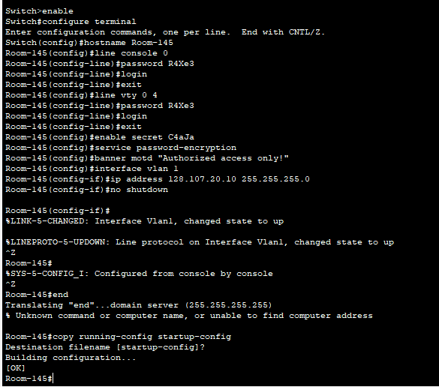
Рисунок 17 – осуществление полной настройки Room-145

Результат
- IP-параметры на всех устройствах заданы по таблице адресации.
- Между PC1 и PC2 обеспечена связность.
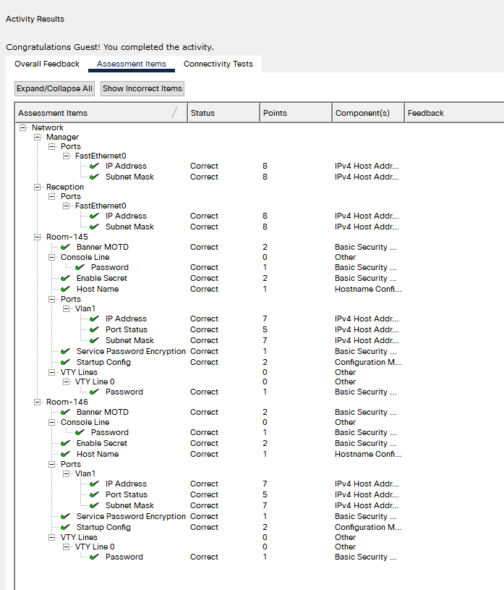
Рисунок 18 – Check Results

ЛР 10.1.4 - Настройка исходных параметров маршрутизатора

Цель
Настроить базовые параметры маршрутизатора, защиту доступа и сохранить конфигурацию.

Ход выполнения
- Подключение к R1 через консоль, просмотр show running-config.
- Настроены hostname, пароли, шифрование и MOTD.
- Проверен повторный вход с запросом паролей.
- Сохранена конфигурация в NVRAM.
- Дополнительно выполнено резервное копирование startup-config во flash.

Команды
enable
show running-config
show startup-config
configure terminal
hostname R1
banner motd "Unauthorized access is strictly prohibited"
enable password cisco
enable secret itsasecret
line console 0
password letmein
login
service password-encryption
end
copy running-config startup-config
show startup-config
show flash
copy startup-config flash

Ответы на вопросы
- Имя по умолчанию: Router.
- FastEthernet: 4.
- GigabitEthernet: 2.
- Serial интерфейсы: 2: S0/0/0, S0/0/1.
- Диапазон vty: 0 4.
- startup-config is not present - конфигурация не была сохранена в NVRAM.
- Команда проверки настроек: show running-config (show run).
- Назначение MOTD: предупреждение и юридическая фиксация запрета неавторизованного доступа.
- Если пароль консоли не запрашивается: забыта команда login в line console 0.
- enable secret имеет приоритет над enable password, поэтому используется именно он.
- После service password-encryption новые пароли хранятся в зашифрованном виде.
- Сохранение в NVRAM: copy running-config startup-config.
- Короткая форма: copy run start.
- Просмотр NVRAM: show startup-config.
- Во flash образ IOS обычно самый крупный файл с именем вида *.bin.

Скриншоты

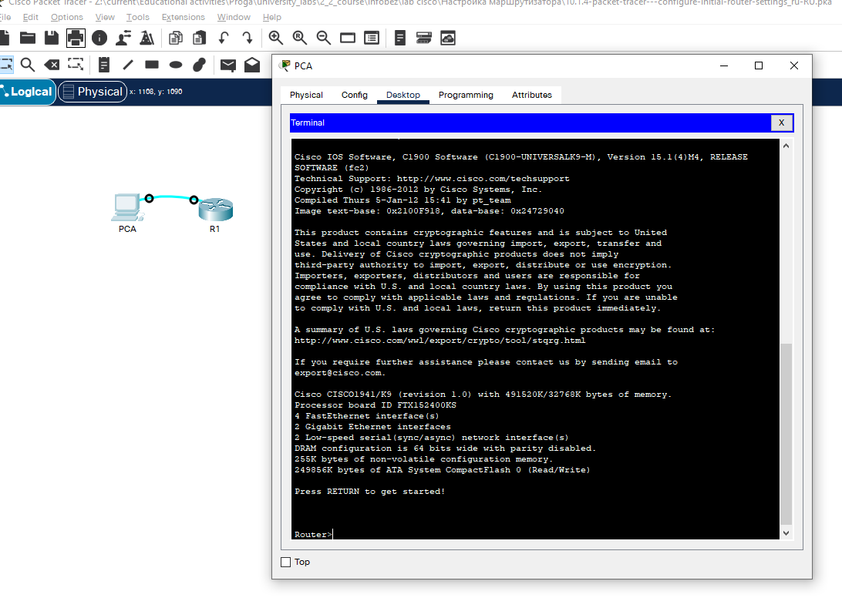
Рисунок 19 – соединение с помощью консольного провода

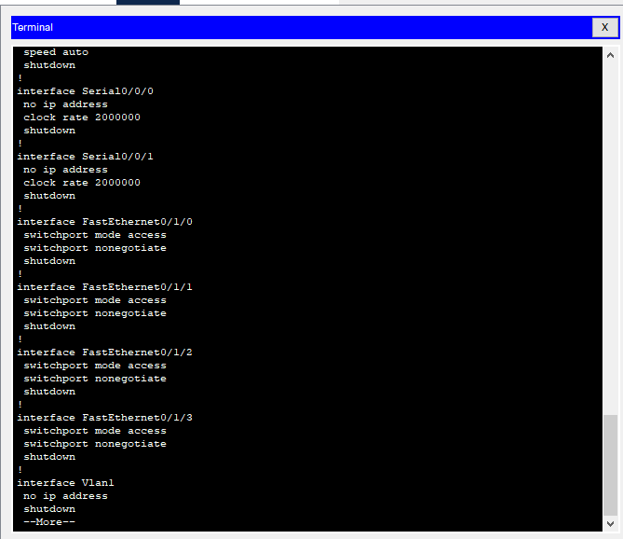
Рисунок 20 – доступные интерфейсы FE

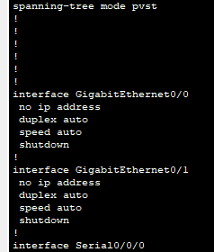
Рисунок 21 – доступные интерфейсы GE

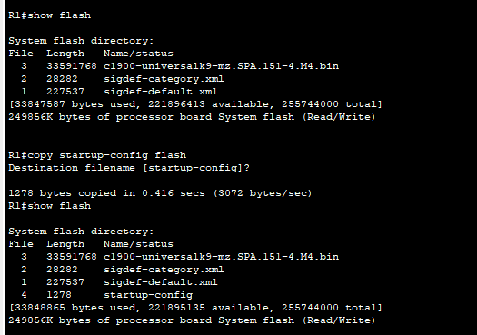
Рисунок 22 – flash

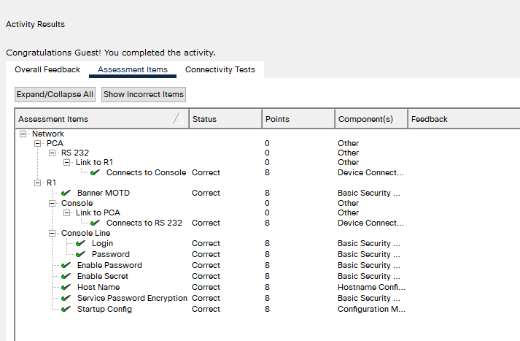
Рисунок 23 – Check results

ЛР 10.3.4 - Подключение маршрутизатора к локальной сети (LAN)

Цель
Настроить интерфейсы маршрутизаторов R1 и R2, проверить таблицы маршрутизации и сквозную связность между всеми подсетями.

Адресация
- R1 G0/0 - 192.168.10.1/24
- R1 G0/1 - 192.168.11.1/24
- R1 S0/0/0 (DCE) - 209.165.200.225/30
- R2 G0/0 - 10.1.1.1/24
- R2 G0/1 - 10.1.2.1/24
- R2 S0/0/0 - 209.165.200.226/30
- PC1 - 192.168.10.10/24, GW 192.168.10.1
- PC2 - 192.168.11.10/24, GW 192.168.11.1
- PC3 - 10.1.1.10/24, GW 10.1.1.1
- PC4 - 10.1.2.10/24, GW 10.1.2.1

Команды
# Пароли доступа
# console: cisco
# enable: class
show interfaces
show interfaces serial 0/0/0
show interfaces gigabitEthernet 0/0
show ip interface brief
show ip route
configure terminal
interface g0/0
ip address 192.168.10.1 255.255.255.0
no shutdown
description LAN connection to S1
exit
interface g0/1
ip address 192.168.11.1 255.255.255.0
no shutdown
description LAN connection to S2
end
ping 192.168.10.10
copy running-config startup-config

Ответы на вопросы
- Какая команда выводит статистику по всем интерфейсам маршрутизатора?
show interfaces.
- Какая команда выводит сведения только об интерфейсе Serial 0/0/0?
show interfaces serial 0/0/0.
- Какой IP-адрес настроен на R1 на интерфейсе S0/0/0?
209.165.200.225.
- Какую пропускную способность имеет интерфейс S0/0/0?
BW 1544 Kbit.
- Какой IP-адрес настроен на R1 на интерфейсе G0/0?
192.168.10.1.
- Какой MAC-адрес у интерфейса R1 G0/0?
000d.bd6c.7d01.
- Какую пропускную способность имеет интерфейс G0/0?
BW 1000000 Kbit.
- Какая команда выводит краткую сводку интерфейсов?
show ip interface brief.
- Сколько последовательных интерфейсов на R1 и R2?
R1 = 2 (S0/0/0, S0/0/1), R2 = 2 (S0/0/0, S0/0/1).
- Сколько Ethernet-интерфейсов на R1 и R2?
R1 = 6 (G0/0, G0/1, F0/1/0-F0/1/3), R2 = 2 (G0/0, G0/1).
- Являются ли все Ethernet-интерфейсы одинаковыми?
Нет, на R1 есть и GigabitEthernet, и FastEthernet.
- Какая команда отображает таблицу маршрутизации?
- show ip route.
- Какой код у подключенных маршрутов?
- C.
- Что происходит, если маршрута к сети нет и маршрут по умолчанию не настроен?
Пакет отбрасывается.
- Какая команда сохраняет конфигурацию в NVRAM?
copy running-config startup-config (сокращенно copy run start).
- Что не отображается в выводе show ip interface brief?
Описание интерфейса и подробные параметры канала.
- Какими командами проверить скрытую в кратком выводе информацию?
show running-config interface ... и show interfaces ....
- Сколько подключенных маршрутов (C) на каждом маршрутизаторе?
R1 = 3, R2 = 3.
- Сколько маршрутов OSPF (O) на каждом маршрутизаторе?
R1 = 2, R2 = 2.
- Сколько LAN и WAN сетей в топологии?
LAN = 4, WAN = 1, всего = 5.
- Соответствует ли сумма маршрутов C и O общему числу сетей?
Да, C + O = 5 на каждом маршрутизаторе, что соответствует общему числу сетей.
- Подтверждена ли сквозная связность?
Да, ping 10.1.2.10 с PC1 успешен (4/4, 0% loss).

Скриншоты для отчета
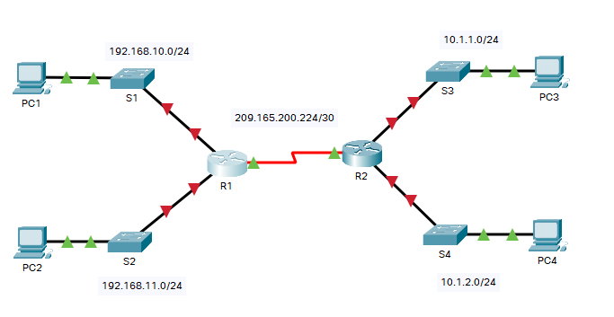
Рисунок 24 – Топология сети
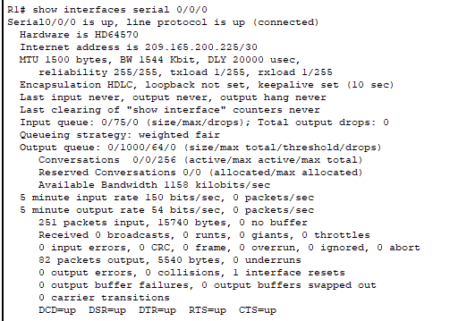
Рисунок 25 – show interfaces serial 0/0/0

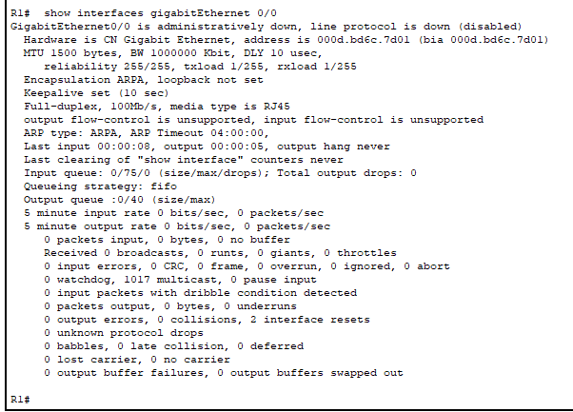
Рисунок 26 – show interfacesgigabitEthernet 0/0/0

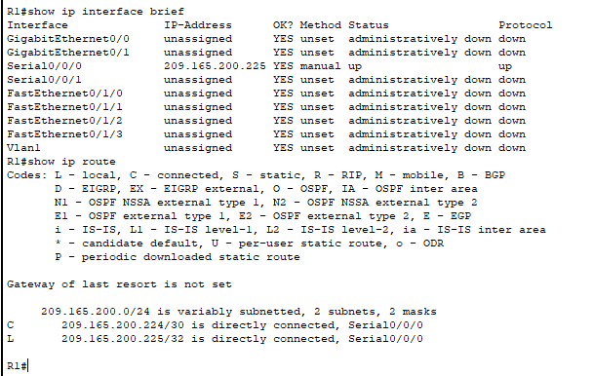
Рисунок 27 – show interfaces brief, show ip route
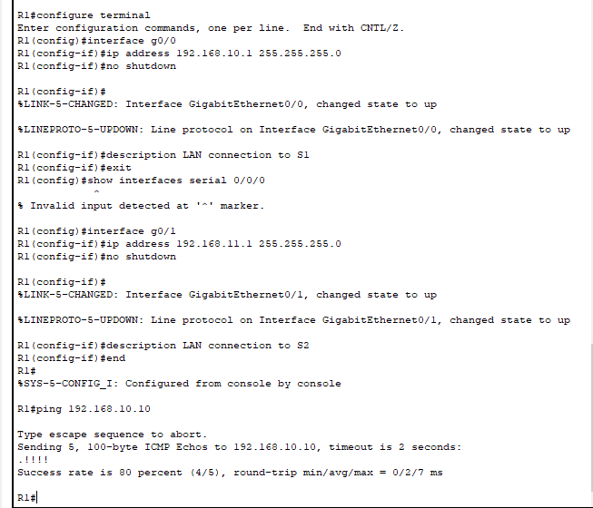
Рисунок 28 – добавление документации и ping

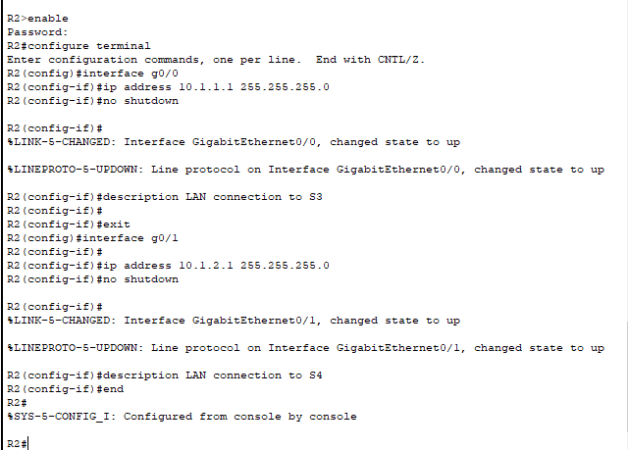
Рисунок 29 – присвоение ip адреса и маски подсети
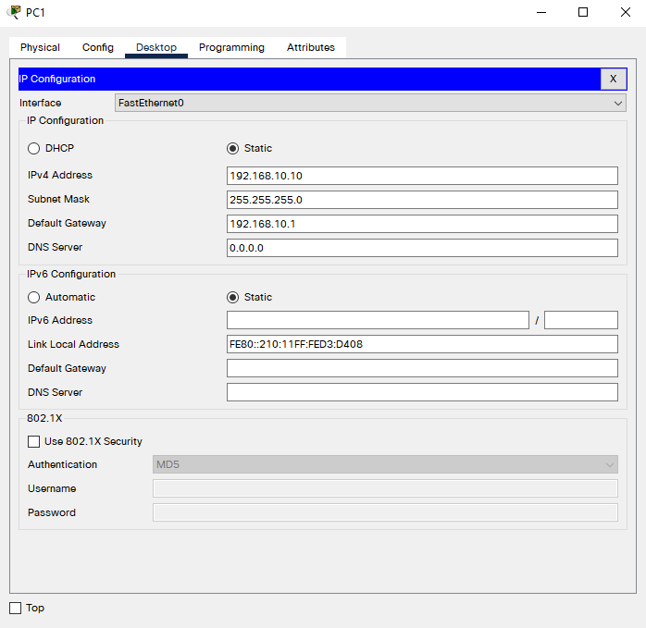
Рисунок 30 – просмотр ip в ip config

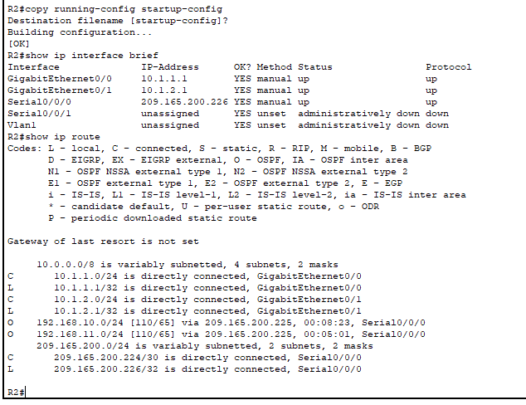
Рисунок 31 – show ip interface brief и show ip route
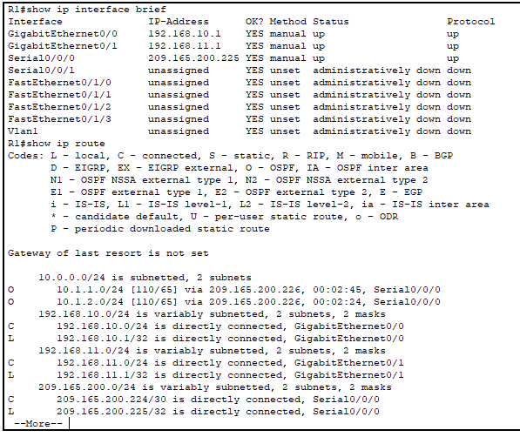
Рисунок 32 – show ip interface brief и show ip route
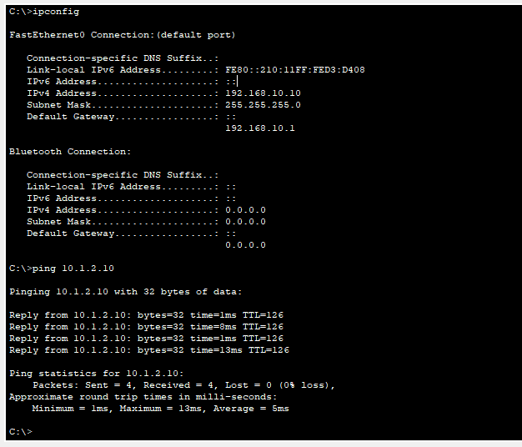
Рисунок 33 – ip config и успешный ping
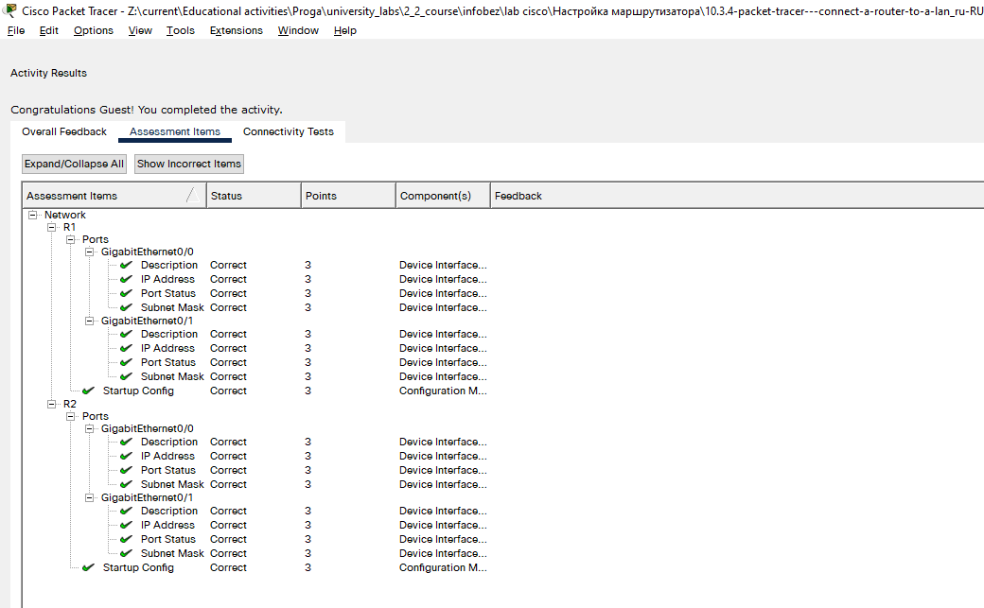
Рисунок 34 – Check Results

ЛР 10.4.4 - Построение сети с коммутатором и маршрутизатором (PTPM)

Цель
Собрать топологию в физическом режиме, настроить IPv4/IPv6 на маршрутизаторе и коммутаторе, проверить связность.

Адресация
- R1 G0/0/0: 192.168.0.1/24
- R1 G0/0/0: 2001:db8:acad::1/64, fe80::1
- R1 G0/0/1: 192.168.1.1/24
- R1 G0/0/1: 2001:db8:acad:1::1/64, fe80::1
- S1 VLAN1: 192.168.1.2/24, шлюз 192.168.1.1
- PC-A NIC: 192.168.1.3/24, шлюз 192.168.1.1
- PC-A NIC: 2001:db8:acad:1::3/64, шлюз fe80::1
- PC-B NIC: 192.168.0.3/24, шлюз 192.168.0.1
- PC-B NIC: 2001:db8:acad::3/64, шлюз fe80::1

Физические подключения
- PC-A Fa0 -> S1 Fa0/6 (Copper Straight-Through)
- S1 Fa0/5 -> R1 GigabitEthernet0/0/1 (Copper Straight-Through)
- R1 GigabitEthernet0/0/0 -> PC-B Fa0 (Copper Cross-Over)
- Для консоли: PC RS-232 -> R1 Console, затем PC RS-232 -> S1 Console

Ход работы
- В режиме Physical размещены устройства R1, S1, PC-A, PC-B.
- Выполнены кабельные подключения строго по требуемым портам.
- На PC-A и PC-B заданы IPv4/IPv6 адреса, маски/префиксы и шлюзы по таблице адресации.
- Выполнен первичный ping с PC-A на PC-B, до настройки маршрутизатора связь отсутствовала.
- Через консоль выполнена базовая настройка R1 (hostname, пароли, баннер, шифрование).
- На R1 включена маршрутизация IPv6 (ipv6 unicast-routing).
- На R1 настроены интерфейсы G0/0/0 и G0/0/1 (IPv4/IPv6, no shutdown, description).
- Конфигурация R1 сохранена в NVRAM (copy running-config startup-config), затем настроено время (clock set).
- Через консоль настроен S1: hostname, VLAN 1, ip default-gateway, сохранение конфигурации.
- Проверена сквозная связность (PC-A -> PC-B, S1 -> PC-B) и выполнены команды show для отчета.

Команды, вводимые в работе
# R1
enable
configure terminal
hostname R1
enable secret class
line console 0
password cisco
login
line vty 0 4
password cisco
login
service password-encryption
banner motd "Unauthorized access prohibited"
ipv6 unicast-routing
interface g0/0/0
description To PC-B network
ip address 192.168.0.1 255.255.255.0
ipv6 address 2001:db8:acad::1/64
ipv6 address fe80::1 link-local
no shutdown
interface g0/0/1
description To S1 / PC-A network
ip address 192.168.1.1 255.255.255.0
ipv6 address 2001:db8:acad:1::1/64
ipv6 address fe80::1 link-local
no shutdown
end
copy run start
clock set 15:00:00 29 Apr 2026
# S1 (через CLI)
enable
configure terminal
hostname S1
interface vlan 1
ip address 192.168.1.2 255.255.255.0
no shutdown
exit
ip default-gateway 192.168.1.1
end
copy run start
# PC-A / PC-B (Command Prompt)
ping 192.168.0.3
# S1 проверка связности
ping 192.168.0.3

Команды проверки
show ip route
show ipv6 route
show interface g0/0/1
show ipv6 interface g0/0/1
show ip interface brief
show ipv6 interface brief

Ответы на вопросы
- Почему первый ping с PC-A на PC-B неудачен: до настройки R1 интерфейсы маршрутизатора не были настроены и активированы, поэтому межсетевой маршрутизации между 192.168.1.0/24 и 192.168.0.0/24 не было.
- Успешно ли выполнена проверка связи после настройки: да, успешно (PC-A -> 192.168.0.3 = 4/4, 0% loss; S1 -> 192.168.0.3 = .!!!!, что также подтверждает успешную связь после разрешения ARP).
- Какой код используется в таблице маршрутизации для прямого подключения: C.
- Сколько записей с кодом C в show ip route на R1: 2 (192.168.0.0/24 через G0/0/0 и 192.168.1.0/24 через G0/0/1).
- Какие типы интерфейсов связаны с маршрутами C: GigabitEthernet (G0/0/0 и G0/0/1).
- Рабочее состояние интерфейса G0/0/1: GigabitEthernet0/0/1 is up, line protocol is up (connected).
- MAC-адрес интерфейса G0/0/1: 0060.4731.8102.
- Каким образом отображается сетевой адрес в show interface g0/0/1: строкой Internet address is 192.168.1.1/24.
- Какая команда включает административно выключенный интерфейс: no shutdown.
- Что произойдет при ошибочной настройке G0/0/1 адресом 192.168.1.2: возникнет конфликт IP с S1 VLAN 1 (192.168.1.2), из-за чего нарушится управление коммутатором и связность в сегменте.

Ответы для раздела IPv6
- В show ipv6 route на R1 присутствуют прямоподключенные сети 2001:DB8:ACAD::/64 и 2001:DB8:ACAD:1::/64 (код C), что подтверждает корректную IPv6-настройку обоих интерфейсов.
- В show ipv6 interface g0/0/1 интерфейс активен (up/up), link-local адрес FE80::1, global unicast адрес 2001:DB8:ACAD:1::1/64.

Итоги проверки
- PC-A -> PC-B (IPv4): успешно.
- S1 -> PC-B (IPv4): успешно.
- show ip route и show ipv6 route подтверждают наличие подключенных сетей.
- show ip interface brief / show ipv6 interface brief подтверждают активное состояние настроенных интерфейсов.

Скриншоты для отчета
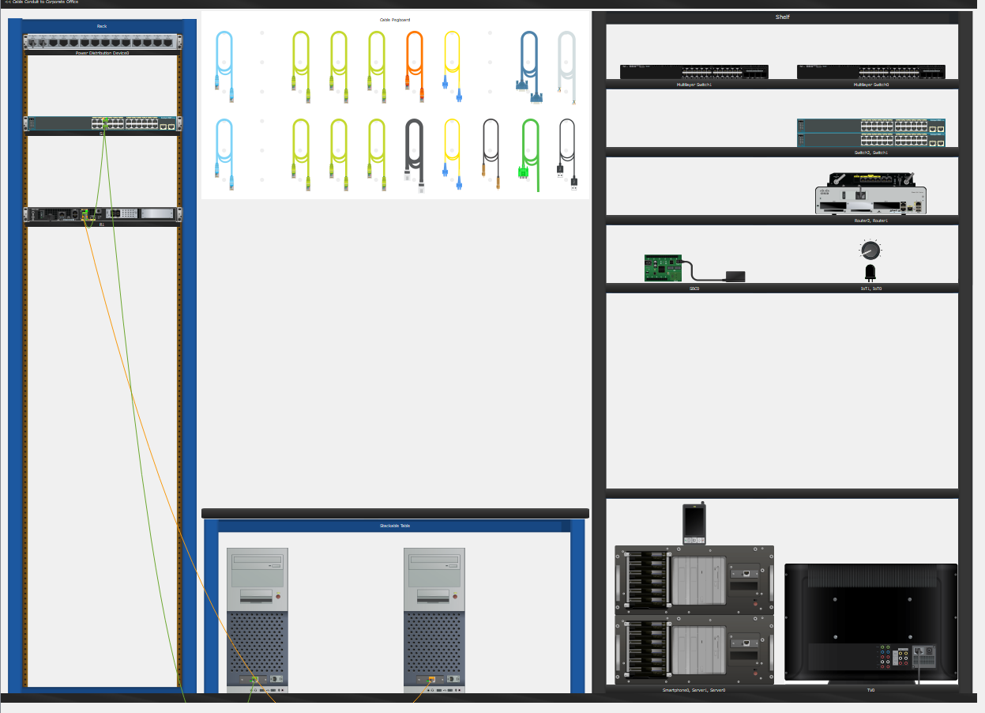
Рисунок 35 – размещение устройств в физическом режиме

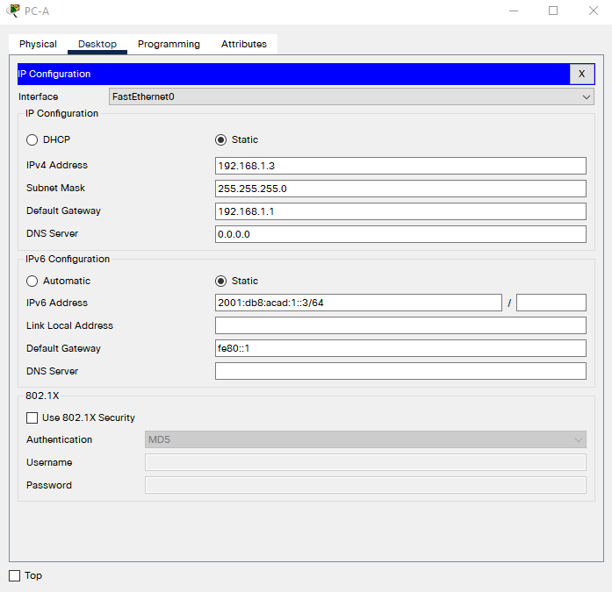
Рисунок 36 – настройка IP конфигурации для PC-A
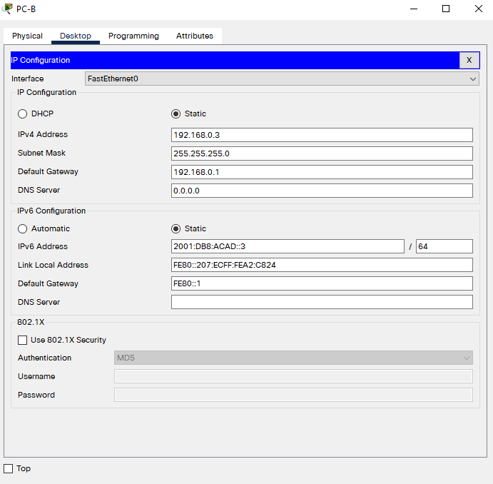
Рисунок 37 – настройка IP конфигурации для PC-B
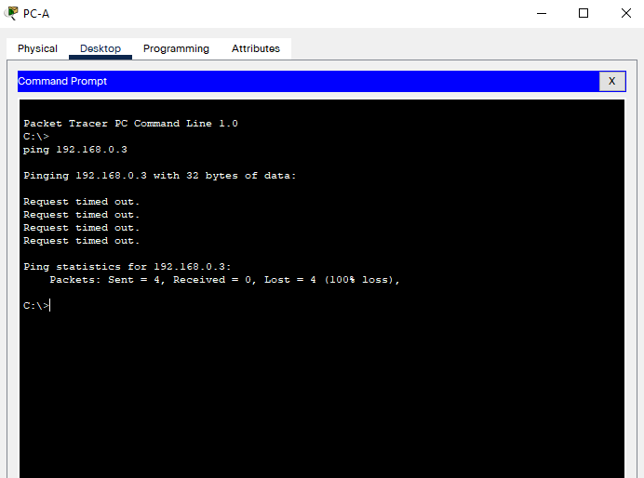
Рисунок 38 – тестовый неудачный Ping

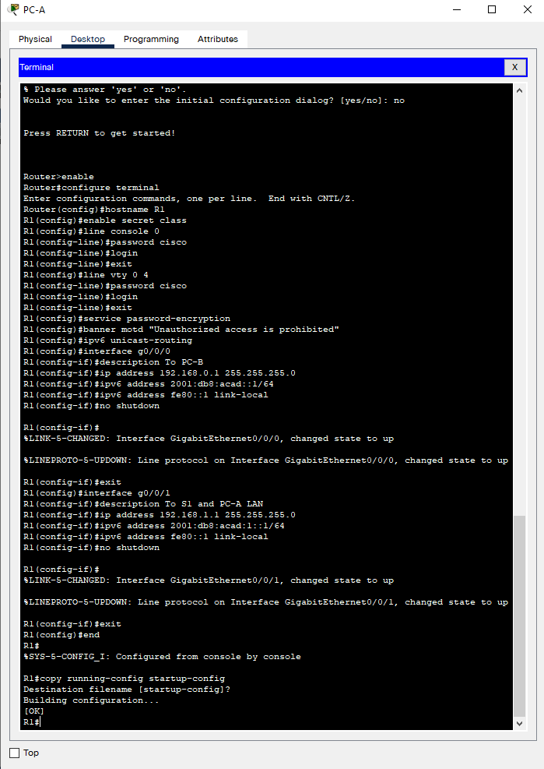
Рисунок 39 – настройка R1
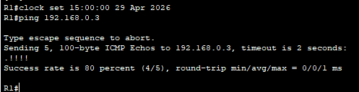
Рисунок 40 – настройка времени и удачный ping
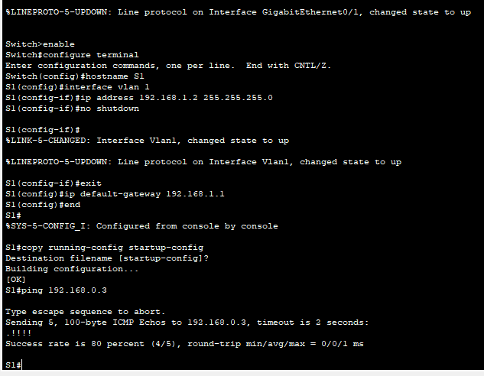
Рисунок 41 – настройка S1 и удачный ping

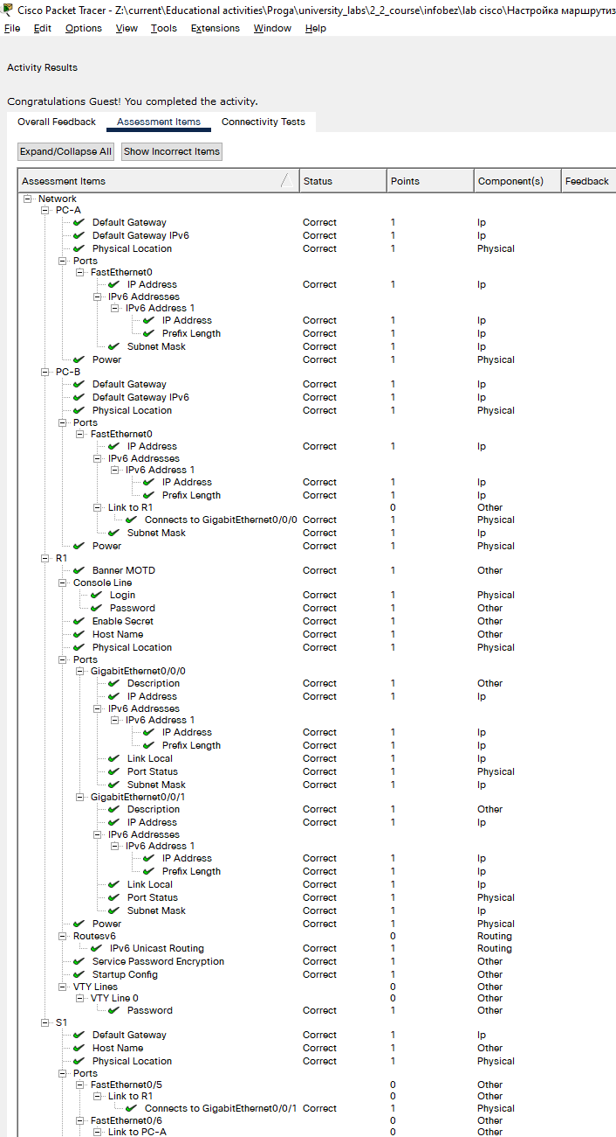
Рисунок 42 – Check Results

Вывод
В ходе выполнения цикла лабораторных работ были последовательно изучены и практически отработаны базовые операции администрирования сети в среде Cisco Packet Tracer: начальная настройка коммутаторов и маршрутизаторов, защита доступа к устройствам, сохранение конфигурации, проверка связности и анализ состояния интерфейсов и таблиц маршрутизации. Для всех заданий выполнены настройка адресации, конфигурирование параметров безопасности (пароли, enable secret, шифрование паролей, баннеры), проверка работы сети с использованием команд диагностики и контроль выполнения через встроенную систему Check Results.

Список литературных источников
- Cisco Packet Tracer (программный пакет) [Электронный ресурс]. - Режим доступа: https://drive.google.com/drive/folders/1J35mqZj1ImgLWRYOfxMnOQQidxxqLdSJ?usp=drive_link (дата обращения: 30.04.2026).
- Packet Tracer. Навигация по IOS [Электронный ресурс]: задание к лабораторной работе (2.3.7-packet-tracer---navigate-the-ios_ru-RU.pdf).
- Packet Tracer. Настройка начальных параметров коммутатора [Электронный ресурс]: задание к лабораторной работе (2.5.5-packet-tracer---configure-initial-switch-settings_ru-RU.pdf).
- Packet Tracer. Базовая конфигурация коммутатора и оконечного устройства [Электронный ресурс]: задание к лабораторной работе (2.9.1-packet-tracer---basic-switch-and-end-device-configuration_ru-RU.pdf).
- Cisco Packet Tracer. Настройка исходных параметров маршрутизатора [Электронный ресурс]: задание к лабораторной работе (10.1.4-packet-tracer---configure-initial-router-settings_ru-RU.pdf).
- Cisco Packet Tracer. Подключение маршрутизатора к локальной сети (LAN) [Электронный ресурс]: задание к лабораторной работе (10.3.4-packet-tracer---connect-a-router-to-a-lan_ru-RU.pdf).
- Packet Tracer. Построение сети с коммутатором и маршрутизатором - режим симуляции физического оборудования [Электронный ресурс]: задание к лабораторной работе (10.4.4-packet-tracer---build-a-switch-and-router-network---physical-mode_ru-RU.pdf).

